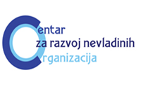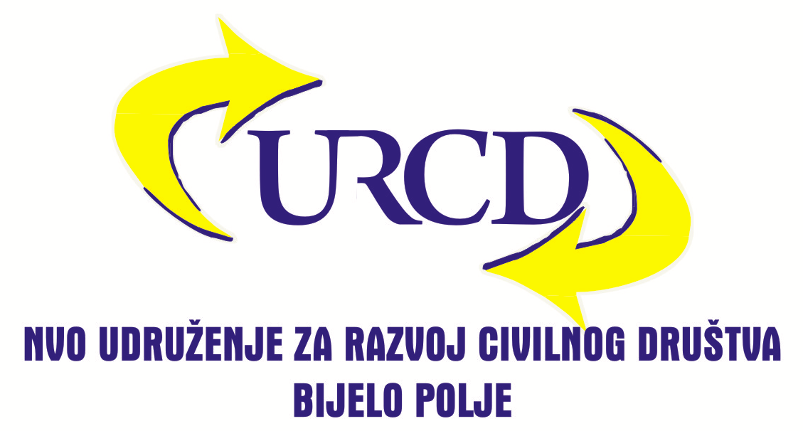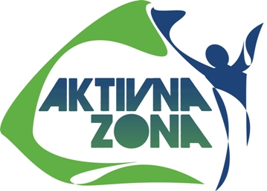

Poziv za dostavljanje prijedloga projekata u okviru programa dodjele grantova
,,Moja zajednica-Snažna zajednica“ - Ispravka

Centar za razvoj nevladinih organizacija (CRNVO) objavljuje konkurs za dodjelu grantova za projekte lokalnih NVO u Crnoj Gori u okviru programa dodjele grantova,,Moja zajednica –Snažna zajednica“.

Ovaj konkurs je dio projekta „Moja zajednica-Snažna zajednica!“, koji je finansiran od strane Evropske unije posredstvom Delegacije Evropske unije u Crnoj Gori, u okviru IPA programa za razvoj civilnog društva 2016, Crna Gora. Projekat se realizuje u partnerstvu sa nevladinim organizacijama, Udruženjem za razvoj civilnog društva iz Bijelog Polja i Aktivnom zonom iz Prijestonice Cetinje. Cilj projekta je osnaživanje nevladinih organizacija da doprinesu socijalnom, ekonomskom i političkom razvoju lokalne zajednice u Crnoj Gori.

Opšti cilj konkursa je jačanje participativne demokratije kroz osnaživanje civilnog društva da aktivno učestvuje u procesu donošenja odluka na lokalnom nivou i stimulisanje podsticajnog pravnog i finansijskog ambijenta za civilno društvo.

Na konkurs se mogu prijaviti nevladine organizacije koje ispunjavaju sljedeće kriterijume:

- Da su u skladu sa Zakonom o nevladinim organizacijama registrovane u Crnoj Gori, najmanje godinu dana prije objavljivanja javnog poziva;
- Da djeluju na lokalnom nivou;
- Da im je godišnji prihod u 2016. ili u 2017. godini bio veći od 10 000€. (Ukoliko projektom konkuriše samo jedan aplikant godišnji prihod u 2016. ili u 2017.godini treba da bude veći od 10 000€. Ukoliko projektom konkurišu vodeći aplikant i partner, njihovi godišnji prihodi za 2016. ili 2017. godinu treba da budu kumulativno veći od 10 000€, npr. godišnji prihod vodećeg aplikanta može iznositi 6 000€, a partnera 5 000€);
- Da organizacija nije direktni korisnik sredstava programa „Civil Society Facility Montenegro Programme IPA 2016“. Ovo ograničenje se odnosi na organizacije koje su koordinatori/nosioci projekata podržanih kroz IPA 2016 CSF, kao i na partnerske organizacije.

Maksimalni iznos sredstava koja mogu biti odobrena za pojedinačne projekte u okviru ovog javnog poziva iznosi 6.000,00€. Minimalni iznos sredstava koja mogu biti odobrena za pojedinačne projekte u okviru ovog javnog poziva iznosi 5.000,00 €. Svi podržani projekti moraju obezbijediti sufinansiranje iz drugih izvora, u iznosu od najmanje 10% od ukupnog iznosa granta. Izvor sufinansiranja ne smije poticati iz fondova Evropske unije.

Putem ovog konkursa najmanje 70% sredstava biće opredjeljeno za projekte nevladinih organizacija čije je sjedište smješteno izvan Podgorice.

Za nevladine organizacije čiji projekti budu podržani od strane Evaluacione komisije u okviru programa ,,Moja zajednica-Snazna zajednica”, biće organizovan program izgradnje kapaciteta o upravljanju projektima, javnom zastupanju, strateskom planiranju i organizacionom menadzmentu, komunikacijama i PR, koji će doprinijeti uspješnijoj realizaciji njihovih projekata. Takođe, svim nevladinim organizacijama čiji projekti budu podržani putem ovog konkursa, pružaće se kontinuirana mentorska i savjetodavna podrška iz oblasti upravljanja projektom. Takođe, u cilju povećanja kvaliteta rada i usluga lokalnih NVO u skladu sa međunarodnim standardima, za 3 nevladine organizacije čiji projekti budu odobreni u okviru ovog programa, biće organizovan proces ISO standardizacije.
Od aplikanata se traži da dostave ispunjen aplikacioni paket koji čine aplikaciona forma, budžet, LFM- matrica logičkog okvira i prateća dokumentacija. Više informacija o pravilima ovog poziva pogledajte u Vodiču za aplikante.

Vodič i kompletnu dokumentaciju potrebnu za prijavu na konkurs možete preuzeti u prilogu.

Pitanja u vezi sa konkursom se mogu postavljati putem e-maila aplikacija@crnvo.me ili putem telefona na broj: 020 219 120 i 219 121, najkasnije do 16.februara do 16h.

Rok za predaju projektnih prijedloga je 20.02.2018. do 16h.

